1-2 класс. Урок 24. Часы, время.
- Когда мы видим цифру 2, а говорим 10?

- Нарисуйте стрелки часов так, чтобы они показывали время
а) 10:30 б) 5:40 в) 9:05 г)15:10

- Мама велела детям погулять во дворе и вернуться не позже шести. Они спросили время у старушки, сидящей перед домом, и та сказала, что сейчас четверть шестого. Опоздали ли они?

- Максим хочет посмотреть мультфильм, который начинается в 15:15. Сколько у него осталось времени до начала мультфильма, если сейчас полдень?

- Сколько минут: а) в двух часах;
б) в четверти часа;
в) в полутора часах?

- Вере надо успеть в музыкальную школу к 5 часам. Она вышла из дома, погуляла немного и увидела, что электронные часы показывают уже 14:55. Успевает ли она в музыкальную школу, если идти туда 10 минут?

- С момента смены суток прошел 31 час. Который сейчас час?

- Часы отстают на 5 минут, а Яринка, которая договорилась встретиться с подружкой, уверена, что они спешат на 5 минут. Она придёт раньше, позже, или вовремя? На сколько минут?

- Сколько минут останется спать непослушной Маше, если в 23:30 она ещё не спит и ляжет только через 15 минут, а в 7:00 у неё зазвонит будильник?

- Бывает ли так, что на циферблатных часах часовая и минутная стрелки указывают на одно и то же число? На какие числа они могут указывать?

- На электронных часах горит только одна цифра «2». Через сколько времени вновь на часах снова будет только одна цифра?

- Выбери часы, которые показывают одинаковое время.
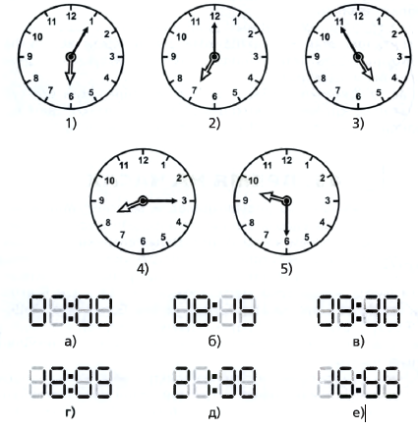
- Дорисуй стрелки у часов так, чтобы они показывали то же время, что и электронные часы.
- Напишите, что показывают электронные часы, когда говорят:
а) двенадцать часов ровно;
б) девять часов вечера;
в) семь часов утра;
г) полдень;
д) без пятнадцати три;
е) половина первого;
ж) без четверти шесть;
з) десять пятнадцать;
и) полночь.

